**Гаплогруппа R1a1a-M17**

Наиболее вероятно, что Вашими предками являются русские либо другие славянские народы. Но в целом ареал распространения Вашей гаплогруппы очень широк – он простирается от Южной Азии (где гаплогруппа R1a1a наиболее распространена среди индусов, принадлежащих к индоевропейской языковой семье) и Южной Сибири до Центральной Европе и Скандинавии. При этом один из максимумов распространения гаплогруппы R1a1a-M17 приходится на Восточную Европу. Наиболее распространена она среди балтов и славян (в том числе и среди русского населения России, где эта гаплогруппа максимально распространена на Юге, а к Северу частота R1a1a-M17 постепенно убывает). Таким образом, гаплогруппа R1a1a-M17 составляет половину от всех вариантов Y-хромосомы русских.

Другой максимум распространения гаплогруппы R1a1a-M17 приходится на горные системы Алтая и Тянь-Шаня, где эта гаплогруппа встречается у коренного населения: алтайцев, памирцев и других. А третий максимум распространения приходится на Индию, где она встречается у высших каст: брахманов.

Впервые возникла гаплогруппа R1a1a-M17 15-17 тысяч лет назад. Местом её возникновения скорее всего была Южная либо Центральная Азия, но по поводу точного места возникновения этой гаплогруппы ученые так и не пришли к единому мнению.

**Представители гаплогруппы R1a1a-M17:** знаменитыми представителями гаплогруппы являются представители клана Макдональд  — одного из [кланов](https://ru.wikipedia.org/wiki/%D0%9A%D0%BB%D0%B0%D0%BD%D1%8B_%D0%A8%D0%BE%D1%82%D0%BB%D0%B0%D0%BD%D0%B4%D0%B8%D0%B8) горной части [Шотландии](https://ru.wikipedia.org/wiki/%D0%A8%D0%BE%D1%82%D0%BB%D0%B0%D0%BD%D0%B4%D0%B8%D1%8F). Макдональд является одним из крупнейших кланов за счёт большого количества ответвлений. До 1495 года вожди клана владели титулом [лорд Островов](https://ru.wikipedia.org/wiki/%D0%A1%D0%BF%D0%B8%D1%81%D0%BE%D0%BA_%D0%BF%D1%80%D0%B0%D0%B2%D0%B8%D1%82%D0%B5%D0%BB%D0%B5%D0%B9_%D0%BA%D0%BE%D1%80%D0%BE%D0%BB%D0%B5%D0%B2%D1%81%D1%82%D0%B2%D0%B0_%D0%9E%D1%81%D1%82%D1%80%D0%BE%D0%B2%D0%BE%D0%B2). Также известным представителем Вашей гаплогруппы является американский режиссер и актер Том Хэнкс.

**Характерные черты представителей гаплогруппы** **R1a1a-M17:** распространение данной гаплогруппы принято связывать с расселением народов индоевропейской языковой семьи (самая распространенная языковая семья, к которой относятся и славяне, и западноевропейские языки, и часть языков Индии, и многие другие) по Евразии. Большинство народов, среди которых распространена гаплогруппа R1a, разговаривает на одном из языков индоевропейской языковой семьи.

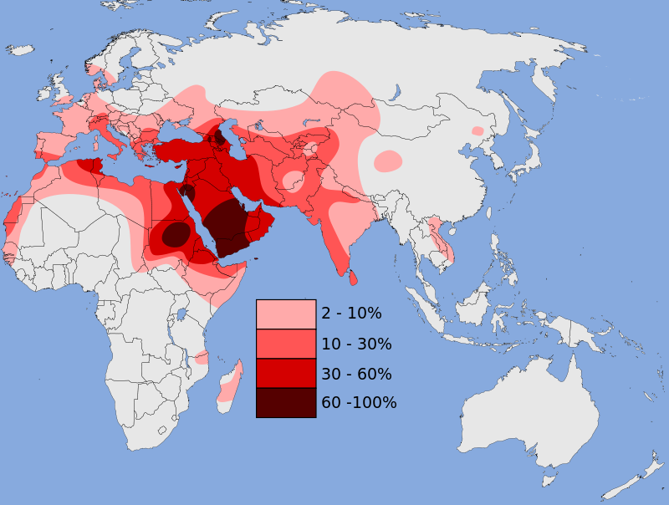

Карта распространения гаплогруппы R1a1a-M17. Темно-красными тонами показаны географические регионы, где она чаще всего встречается.

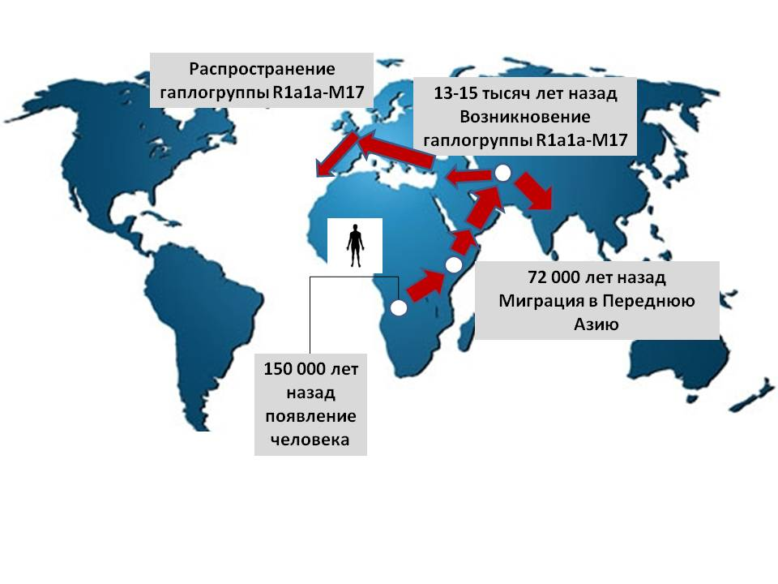

Карта миграций носителей гаплогруппы R1a1a-M17